МИНИСТЕРСТВО ОБРАЗОВАНИЯ РЕСПУБЛИКИ БЕЛАРУСЬ

БЕЛОРУССКИЙ ГОСУДАРСТВЕННЫЙ УНИВЕРСИТЕТ

Факультет прикладной математики и информатики

Кафедра технологий программирования

Аксютин Павел, Януш Герман

По курсу “Проектирование человеко-машинных интерфейсов”

Отчет по лабораторной работе №4

«Концептуальной проектирование: разработка

интерактивного прототипа интерфейса»

студентов 4 курса 13 группы

Преподаватель

Давидовская  Мария Ивановна

2022

# Задание 1. Исследование визуального языка

## 1.7 Распечатать или продемонстрировать на экране макеты в цвете.

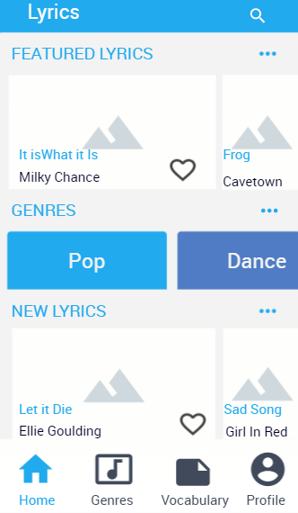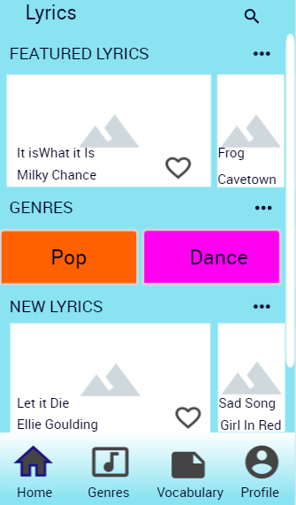

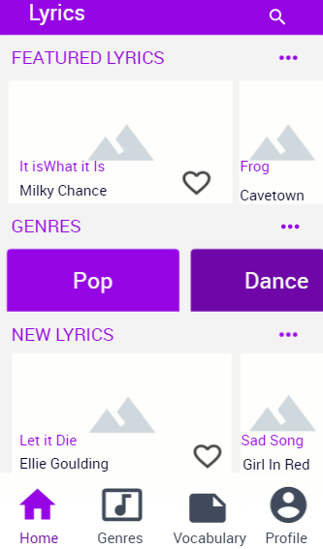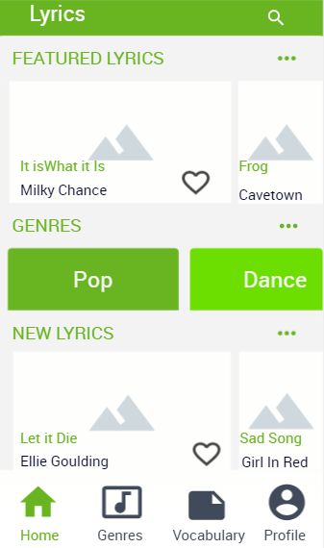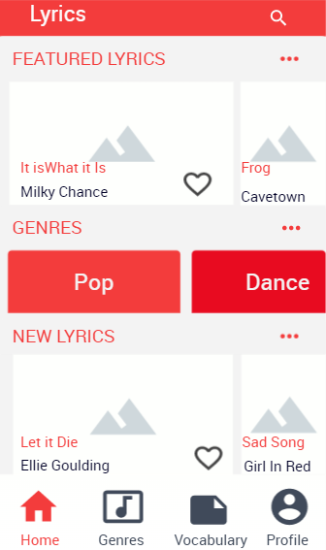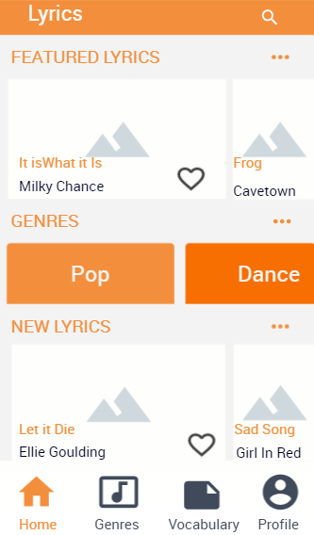

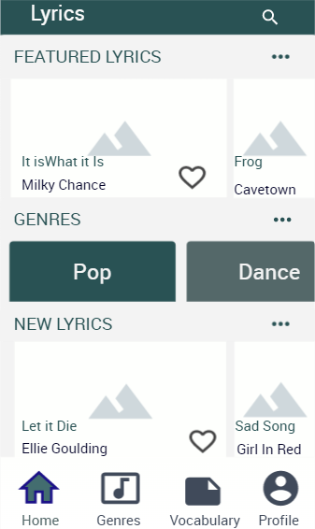

## 1.8. Задать список прилагательных, с которыми должен ассоциироваться дизайн и их антонимов

Современный (1) - Классический (5)

Надежный (1) - Ненадежный (5)

Интересный (1) - Скучный (5)

Удобный (1) - Неудобный (5)

Красивый (1) — Некрасивый (5)

Добрый (1) — Злой (5)

Полезный (1) — Бесполезный (5)

Старый (1) — Молодой (5)

Безопасный (1) — Опасный (5)

## 1.9 Провести тест с пользователями (~10), которые по шкалам оценивают дизайн. Пользователь проставляет галочки на том месте, которое считает наиболее подходящим.

Ссылка на сам опрос:

<https://docs.google.com/forms/d/e/1FAIpQLSeKt8YKkObVPHgNDk5u7qgFa9iJ3dl3rcwga8CMPm0_LL80nQ/viewform>

По результатам опроса был выбран синий оттенок для дизайна интерфейса.

# Задание 2. Проектирование интерактивного прототипа пользовательского интерфейса

## 2.3. Разработайте для одной страницы веб-приложения варианты макетов для разрешений: 1440px, 992-1199px, 768-991px, 576-767px, 400-575px, 320-399px. В случае мобильного приложения выберите 5 вариантов устройств, включая планшеты и смартфоны, и спроектируйте для каждого из них вид одного экрана страницы (желательно экрана после авторизации).

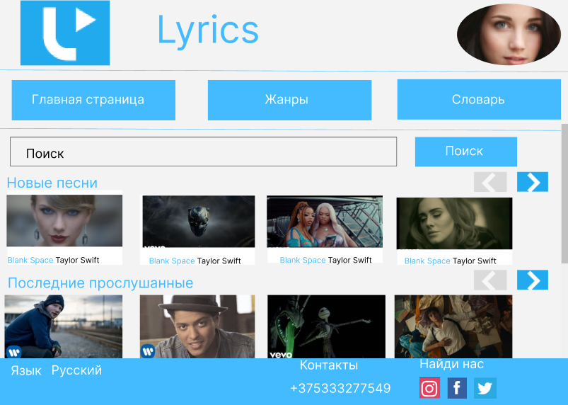Варианты макетов для веб-приложения:

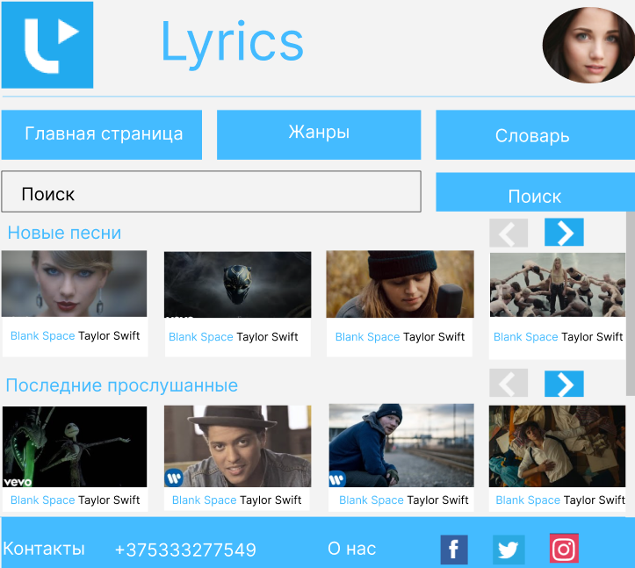

1440x1024

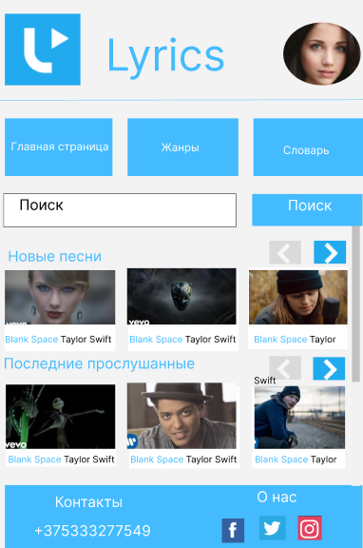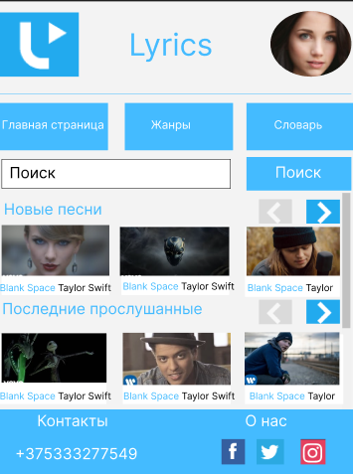

992x1199 768x991

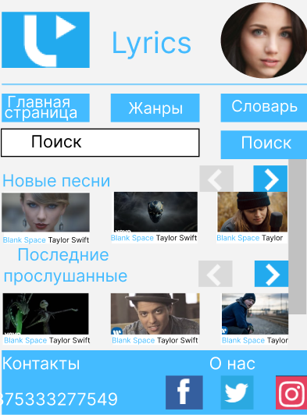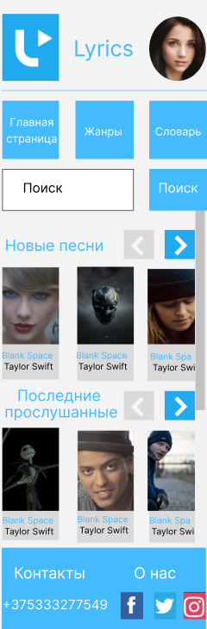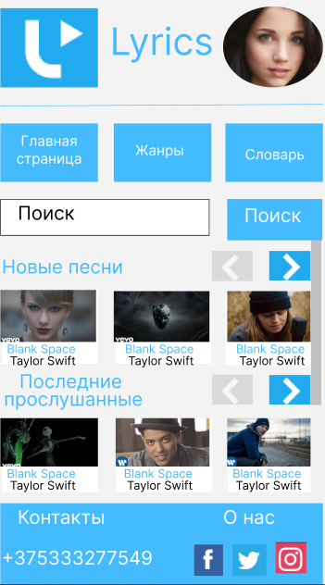

576x1000 400x1150 320x399

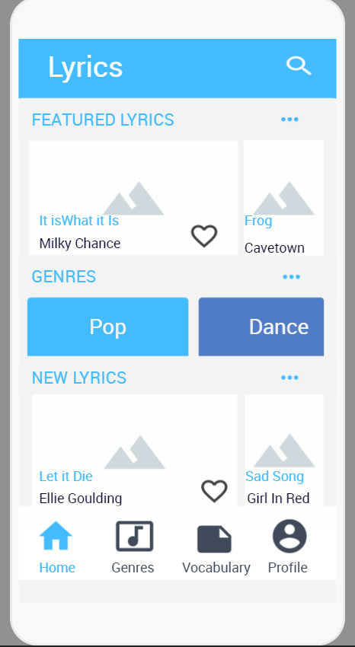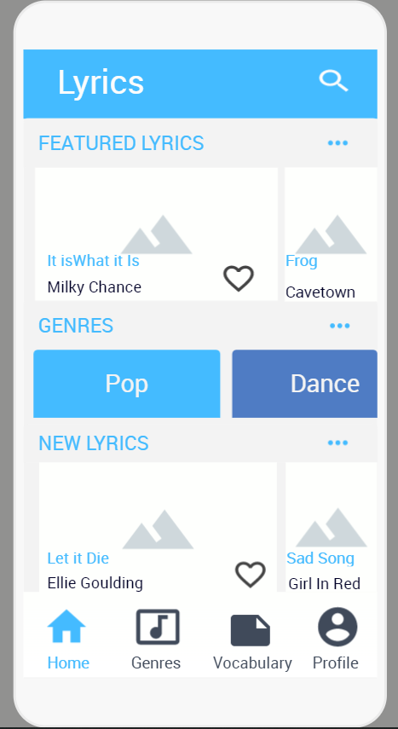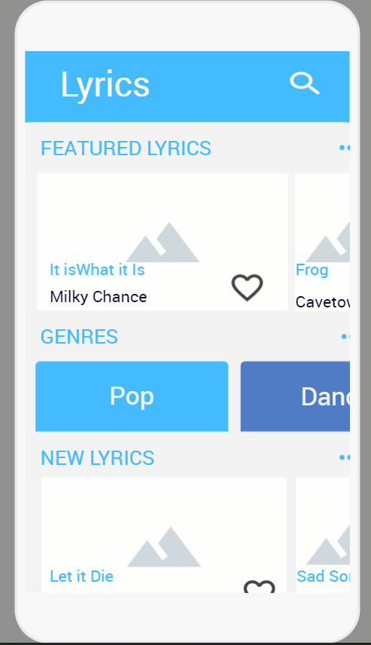Варианты макетов для мобильных устройств:

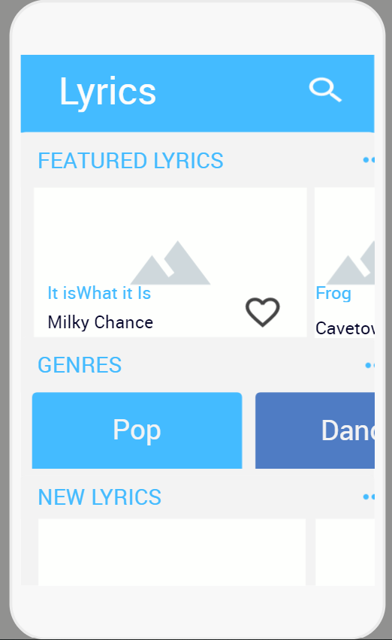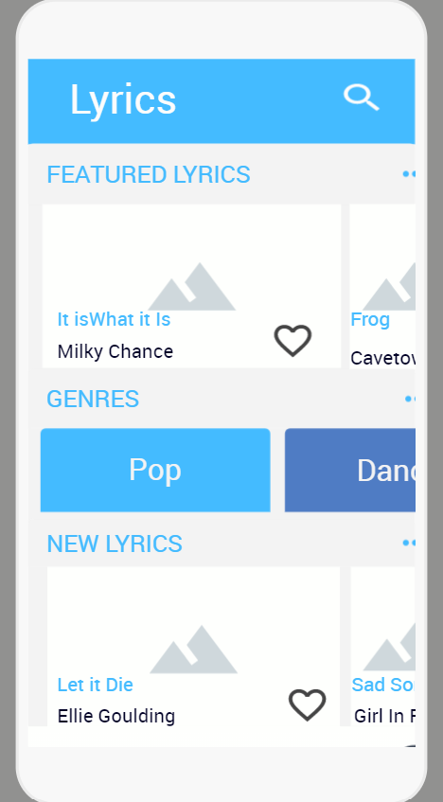320x533 360x640 320x480

iphone 8 iphone 5

## 2.4. Разработайте интерактивный прототип, иллюстрирующий авторизацию, работу с элементами каталога, добавление товара в корзину и т.д.

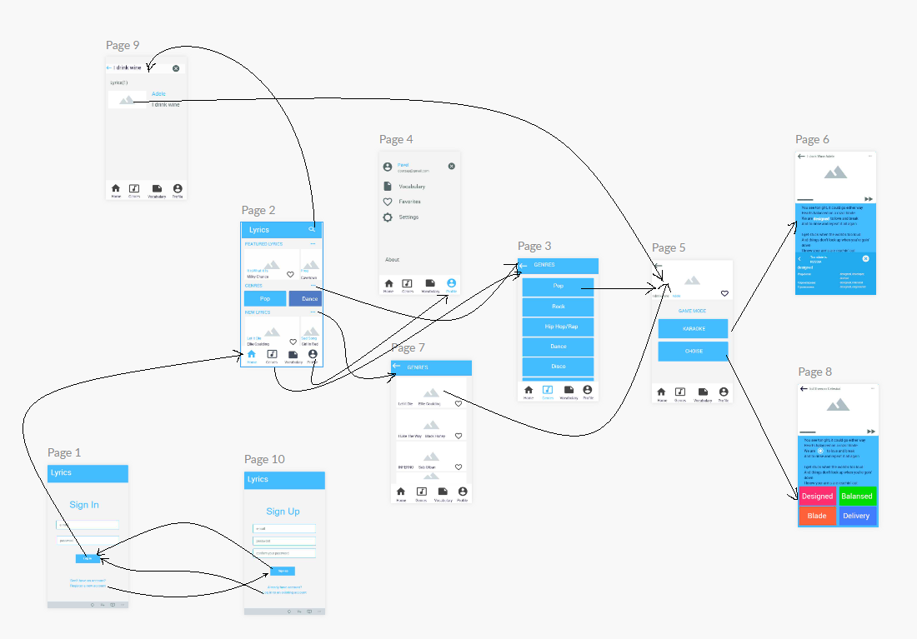

# Задание 3. Разработка руководства по стилям Style Guide

**Color palette:**

#44BBFF #F3F3F3 #546869 #FFFFFF

#22AAEE #427CFF

**Typography:**

|  |  |
| --- | --- |
| **Font** | **Font families** |
| Roboto | Bold  Regular |

**Header 1** 48pt/60pt #FFFFFF

**Header 2** 36pt/48pt #44BBFF

**Header 3** 30pt/42pt #546869

**UI Elements:**

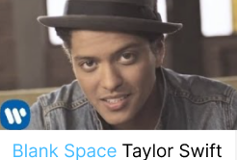**Button Video Search**

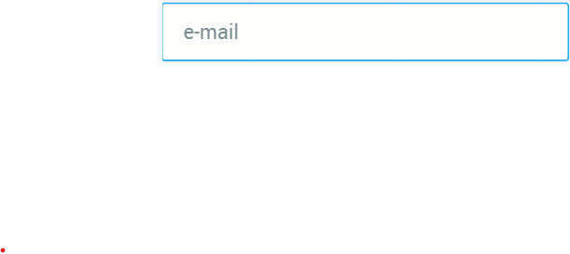**Text field**

**Iconographi:**

********

**Facebook Twitter Instagram Logo Home Genres Vocabulary Profile**



**Like Close Setings Back Missing**